Toen Wifi, Jip, Zen en Lom een “alles-dag” hadden…
Het was een doodnormale dag. Of dat dachten wij toch.. totdat we thuis kwamen
van school. De gehele woensdag zat Wifi in mijn boekentas. Wat natuurlijk
zwaar was.
-“O nee” riep mama, “Wifi kreeg geen eten en drinken vandaag.”
We haalden zijn water en het water klotste over de boord. Met als gevolg dat
dat we het water moesten bijvullen én ook nog eens droogdweilen.

-“Jullie moeten ook nog voor het eten wandelen met Wifi”, zei mama, “want ik
denk dat hij dringend moet.”
We namen de leiband en begonnen onze wandeling. Een verschrikkelijke
wandeling werd het !
Wifi ging met ons wandelen in plaats van omgekeerd. Hij plaste niet bij het
pleintje maar bij de huizen. Dit mocht natuurlijk niet want zo werd hij het niet
aangeleerd. Wifi trok zich los van Jip.
“Rennen !” riepen mijn broers.
Een kwartier liepen we achter Wifi.
“Laten we naar huis gaan” zei Jip. “Ik vind op die manier de wandeling niet leuk !”

Thuis hebben we niets verteld aan mama en was Wifi SUPER flink.
SUPER voorbeeldig.
Mama ging blijgemutst winkelen. Shoppen doen mama’s nu eenmaal graag.
Gelukkig moesten mijn broers en ik niet mee. Maar na 5 minuten kwam mama de
huiskamer binnengestormd. Haar hoofd was zo rood als een tomaat van woede.
De buurman had Wifi en ons gezien op onze wandeling en had alles verteld tegen
mama.
-“Als straf gaan jullie een uur op jullie kamer.”
-“Maar ons eten en drinken dan ?”
-“Geen gemaar…naar jullie kamer !”
Geen eten, geen drinken. Vijf minuten leken uren.
Plots hoorden we de verlossende stem van mama.
-“Kom maar naar beneden !!”
Lom dekte de tafel, Jip ledigde de vaatwas. En ik ? Ik speelde een
computerspel.
Mama was trots op ons. De tafel, de keuken zag er piekfijn uit.
We aten een boterhammetje want mama was niet naar de winkel kunnen gaan.

Om 13 uur vertrokken we naar Bellewaerde in Ieper. Omdat wij in Roeselare
woonden was die uitstap wel te doen. Ieper en Roeselare liggen 24 km van
elkaar in de provincie West-Vlaanderen.
Tijdens de rit moest Lom wéér kotsen, wat papa overgeven noemt. We konden op
6 attrakties zitten. Het was een superleuke dag.
Voor het avondeten mochten we kiezen van mama. Natuurlijk kozen we voor
frietjes. Wifi koos PATTAT ;)
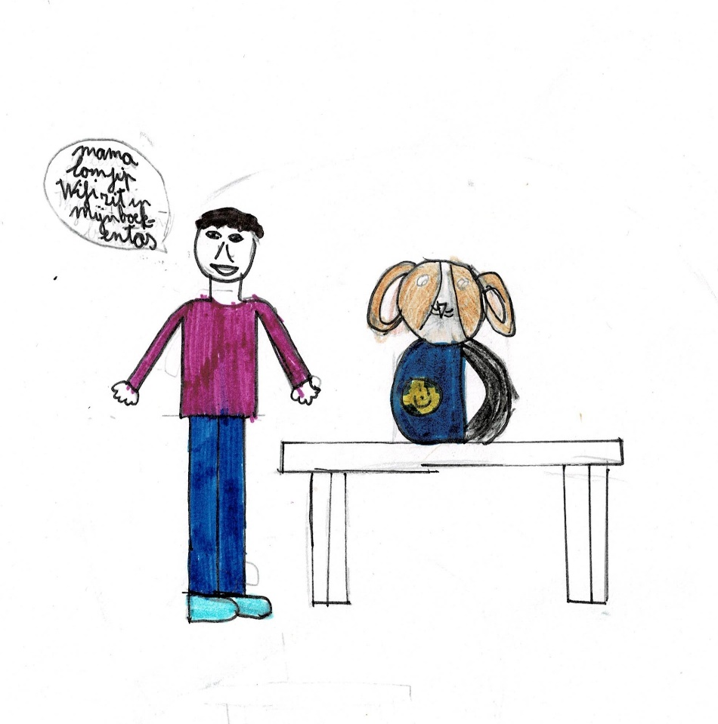
En zo eindigde onze dag gelukkig nog wel goed. Tevreden ging iedereen slapen.
Op naar onze volgende dag met Wifi.

Paulette Eyckmans
4de leerjaar
Zilverbergschool

Toen Wifi mee naar school ging…
Het was maandagochtend. Wifi sprong ongezien in mijn boekentas.
Mijn broer Jip en ik gingen in de auto zitten. Natuurlijk was Lom de laatste. Die
is altijd de laatste.
In de auto hoorden we een stil geblaf. Maar we wisten niet van waar dat kwam.
Was dit nu Wifi ? Dit kon niet… het zal een straathond zijn geweest die we
hoorden.
De bel rinkelde op de speelplaats. Die rinkelt telkens heel luid dat je er
hoofdpijn zou van krijgen.
Eindelijk rust… in de klas. De juf zei dat we onze boekentas moesten ledigen.
Ik deed m’n boekentas open.
“Waf waf waf !”
“Wat doe jij hier Wifi ?”
“Waf waf waf !”
“Stop met blaffen !!”
Maar Wifi bleef blaffen.
Er zat dus niet verder op dan Wifi op te sluiten in het toilet.
“In de klas kan Wifi niet blijven” zei de juf.
De dag duurde heel lang, urenlang, eeuwenlang,…

RIIIINNNNNGGGGG. De luide bel rinkelde. Gelukkig!
We zagen mama en papa aan de schoolpoort staan.
Mama zag er boos uit.
“Waarom heb je Wifi bij ?” vroeg ze
“Die zat gewoon in mijn boekentas” zei ik.
“Ohja ??!!

Eénmaal thuis was mama wat bedaard.
“We gaan onze boekentassen ledigen” zei mama. “Maar let wel op dat Wifi niet
meer in je boekentas springt.”
Maar Wifi deed het toch.
Papa vloekte luid : “ …domme”.
Papa’s mogen dat doen, vindt papa zelf.
Maar mama vindt dat geen voorbeeld voor de kinderen.
Dus mama beviel papa om hem te excuseren.
Papa wou niet.
“Papa’s mogen dat doen !”
Zo kregen mama en papa ruzie met elkaar.
Dat is niet fijn ! Ze roepen dan tegen elkaar.

Twee dagen later…

“Jip, Lom en Zen, komen !!”
“Mama, ik wil niet naar school” zei Lom.
“Waarom niet ? Je moet naar school.”
“Omdat je anders ….

Geschreven door Olivia Vandewalle
Vierde leerjaar
Zilverbergschool

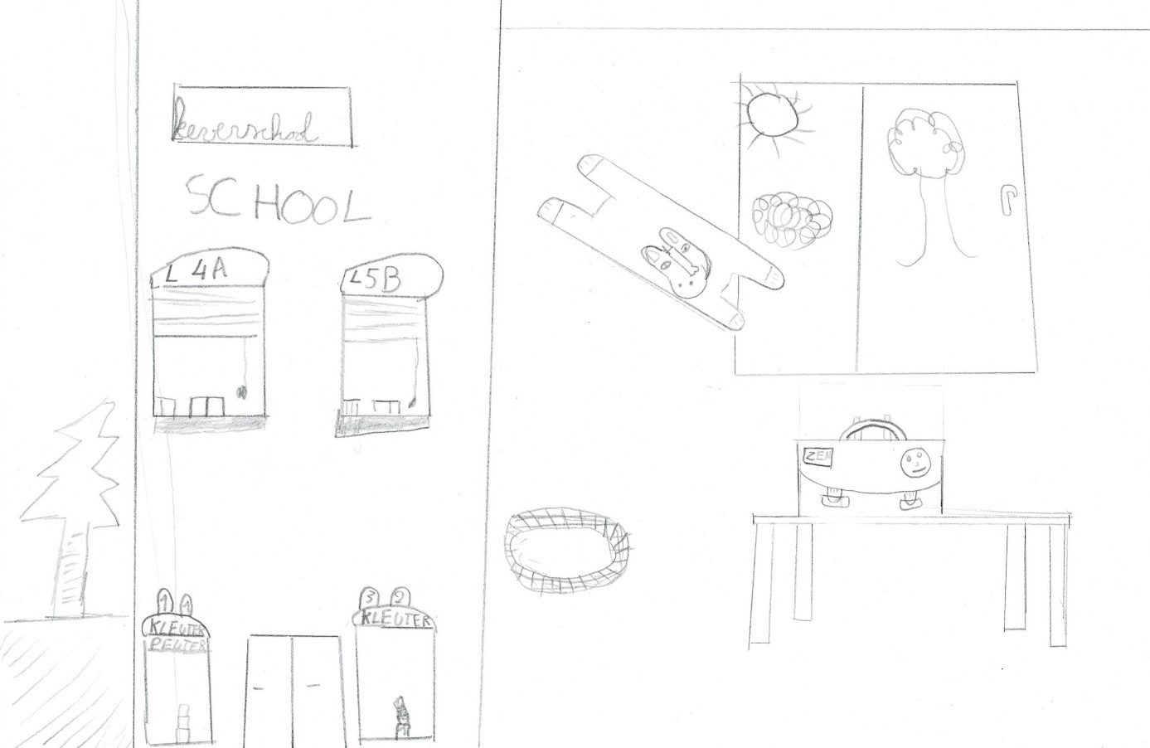

Toen Wifi het vrijheidsbeeld kreeg ….
De dag dat Wifi een biljet van 500 euro opat, gingen we op vakantie naar New
York. Lom moest onderweg 6 keer kotsen of voor papa overgeven. Door Wifi
moest Lom nog een keer kotsen. Tuurlijk want Wifi jankte voortdurend
onderweg.
We kwamen aan bij het hotel. De lift nemen met z’n allen. Deur openen.
Wifi liep als een schicht naar binnen en sprong op het bed. Daar deed hij z’n
behoefte.
“Foei !” zei mama. Ze was héél erg boos.
Ze vroegen een nieuw bed en ondertussen bestelden ze ook pizza. Ze hadden
van het reizen honger gekregen.
Daarna namen ze een duik in het zwembad. In het hotel stond een namaak-
vrijheidsbeeld. Wifi kon het niet laten om erop te plassen. Hij was zo
enthousiast bij het zien van het beeld. De eigenaar van het hotel zei dat
we het beeld mochten hebben. Met de plas van Wifi was dat beeld niets meer
waard.
Zo hadden wij een extra reiziger mee naar huis. Daar zetten we het beeld in
de tuin en Wifi had zijn tweede vaste plaats om zijn plasje te doen.

Geschreven door Cis Dewaele, Luca CLoet en Yongle Xu
Vierde leerjaar
Zilverbergschool

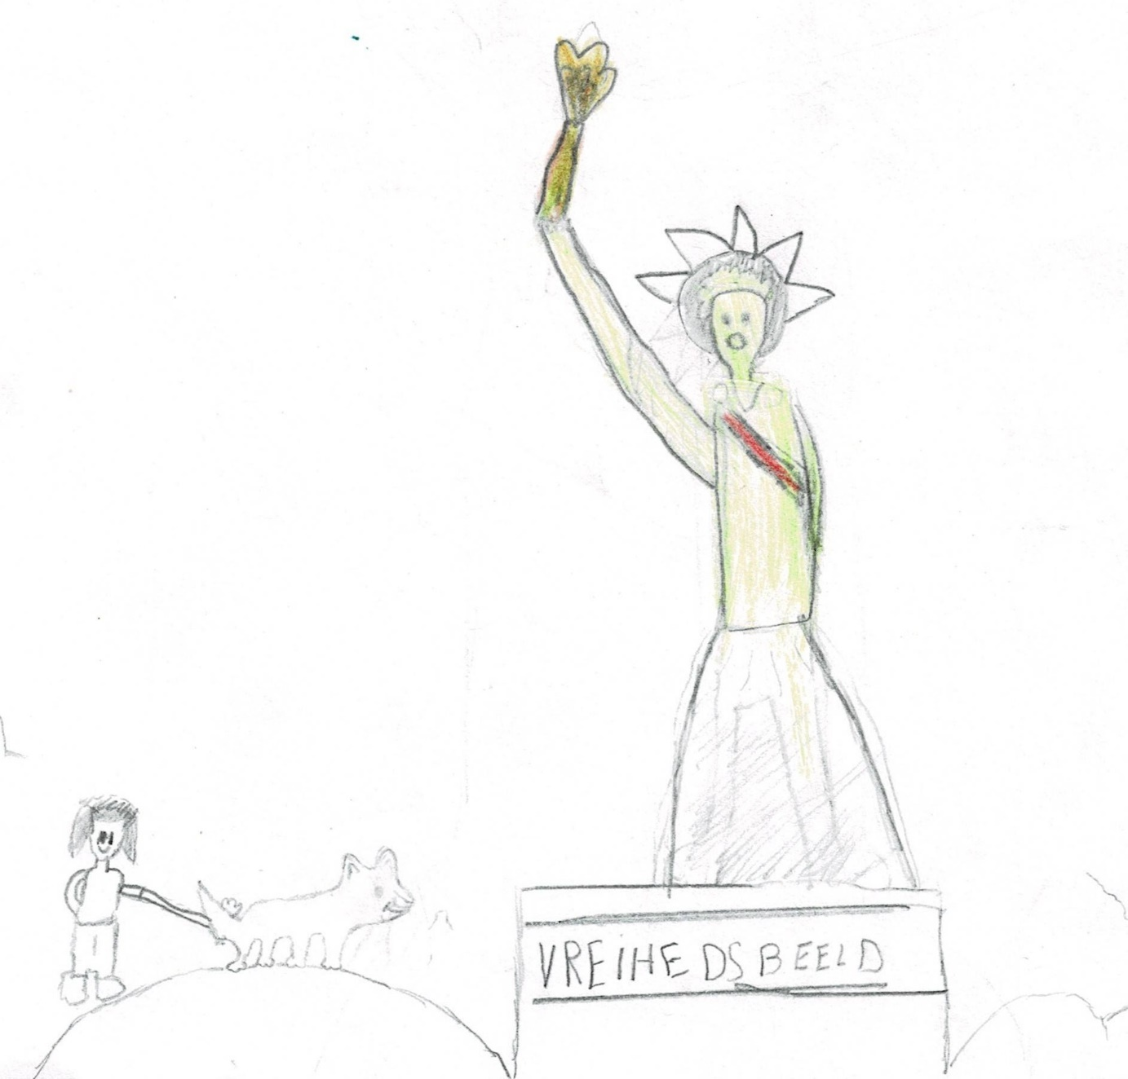

Toen Wifi pizza bestelde …
Wifi, Jip, Lom, mama, papa en ik waren in een heel chique restaurant in Italië?
Er stond heel veel op de kaart, té veel : spaghetti met alle soorten sauzen,
lasagne, maar ook frietjes (wat toch Belgisch is) of pizza’s.
Uiteindelijk kwam de beslissing : we bestelden 5 pizza’s.
Toen begon Wifi te blaffen, werd wild. Hij liep de ober omver en beet in de arm
van een mevrouw.
“Oei, oei, oei” zei mama, “Wat is er aan de hand ?”
“Ik denk dat Wifi honger heeft” antwoordde papa.
“Maar we zijn z’n hondenbrokken vergeten,” zei mama daarop. “Wat moet Wifi
nu eten ?”
“Ik weet iets” zei de ober. “We maken ook hondenpizza’s. Honden in Italië zijn
er verlekkerd op.”
“Oké, 6 pizza’s dus, 5 gewone en 1 hondenpizza !”

Na een halfuurtje kwam de ober met de 6 pizza’s.
Papa verdeelde de 6 pizza’s heel vlug. Z’n honger was heel groot.
Eerst deze voor Wifi, dan Lom, Jip, ik, mama en dan ééntje voor zichzelf.
Papa nam een beet uit de pizza. De ober begon hardop te lachen.
“Smaakt je pizza ? “ vroeg die
“JA HOOR ! Zo lekker at ik ze nog nooit !
“Je nam een hap uit de hondenpizza !!
“Echt” vroeg papa. “Ik bestel in het vervolg altijd een hondenpizza voor mij. Ik
vind ze superlekker !”

De volgende keer bestelde papa dus 2 hondenpizza’s en 4 gewone.
Na een uur kwam de bestelling aan tafel.
“Lieve ober, waarom duurde het zolang vooraleer de pizza’s er waren ?”
De ober schrok …
“EUch, wat zie ik hier. Ik zie maar één hond, dus er moest maar 1 pizza zijn.
Meneer, wil jij van je hond een dikzak maken ?”
“Neen,” zei papa “maar mogen mensen ook lekkere hondenpizza’s eten ?
“Zijn de gewone niet lekker ?”
“Jawel, maar ik vind die voor de honden lekkerder.”
“In die pizza’s zitten wel vis, hondenbrokken, kaas en rauwe spruiten in. Hoe kan
jij dit lekker vinden ?”
Papa voelde zijn maag draaien.
“Oké, doe die 2de pizza maar terug mee en laat nog een gewone komen.”

Telkens we in Italië kwamen, bestelden we hondenpizza’s en gewone.
Enkel Wifi at er telkens meer en meer. Zo lekker vond hij die.
Ondertussen is Wifi 3 jaar bij ons en weegt hij al 5 kilo’s meer.
Gelukkig konden we hem wel nog altijd dragen en knuffelen.
Bij iedere rit van Italië naar huis zat Wifi te janken. Hij wou terug naar Italië
maar dit kon helaas niet.
En gelukkig dat dit niet kan … anders krijgen we nog een “tientonner” van een
hond.

Geschreven door Imke Busschaert
Vierde leerjaar
Zilverbergschool

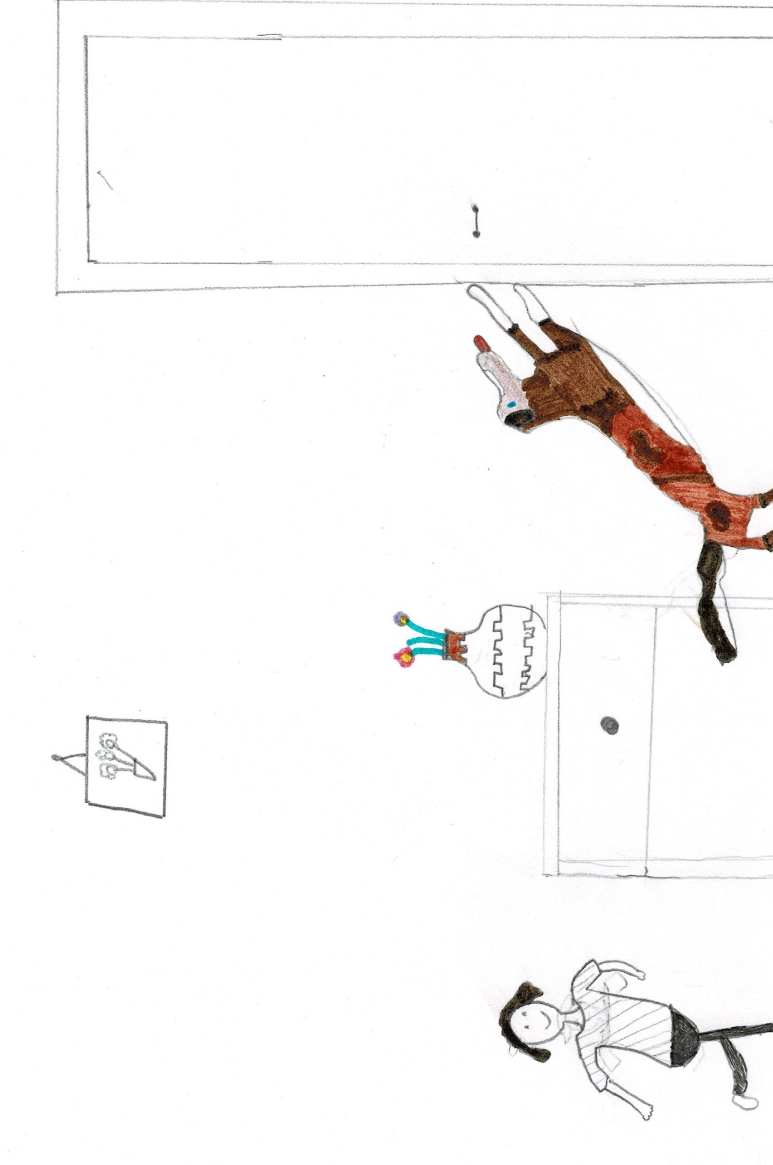
Toen Wifi een krant opat …
Papa zit in de zetel met een krant in zijn handen. Wifi ligt in zijn mand te
slapen. Mama is naar de winkel.
Plots wordt Wifi wakker, begint te janken, te blaffen omdat hij honger heeft.
“Stop eens met janken, Wifi” zegt papa. “Ik probeer de krant te lezen.”
Wifi is boos en gromt.
Mama staat aan de voordeur en hoort de hond janken tot buiten.
Vlug gaat ze naar binnen.
“Wat is er toch, Wifi ? Heb je geen eten meer ?”
“Schatje, waarom gaf je Wifi geen korrels ?”
Papa staat recht uit de zetel, legt z’n krant op tafel en gaat om de korrels.
Wifi kruipt ondertussen uit z’n mand en eet de krant op.
Papa gooit korrels in de hondenbak en keert terug naar de tafel maar ziet
dat zijn krant weg is. Papa draait zich om naar Wifi en die kruipt onder zijn
lakentje.
Jip, Lom en ik schateren het uit, nog meer als we de ontgoocheling op paps
gezich zien.
“Jongens, stop ! Dit vind ik helemaal niet grappig.”
“Het is al 9.30 uur. Jullie moeten naar bed. Morgen is het school.”
Een uur later gaan mama en papa ook slapen.

De volgende ochtend verloopt zoals gewoonlijk. Wassen, ontbijten, papa die de
kinderen naar school brengt en mama naar haar werk.
“Goeiemorgen” zegt mama tegen haar collega’s.
Eén ervan vraagt : “Heb je dat gelezen in de krant over die auto die in de vaart
reed ? Er zijn 4 doden gevallen.”
“Wifi heeft het artikel gelezen” zegt mama lachend.
De collega’s begrepen er niets van. Een hond kan toch niet lezen.

Geschreven door Lore Verhulst en Filippa Decan

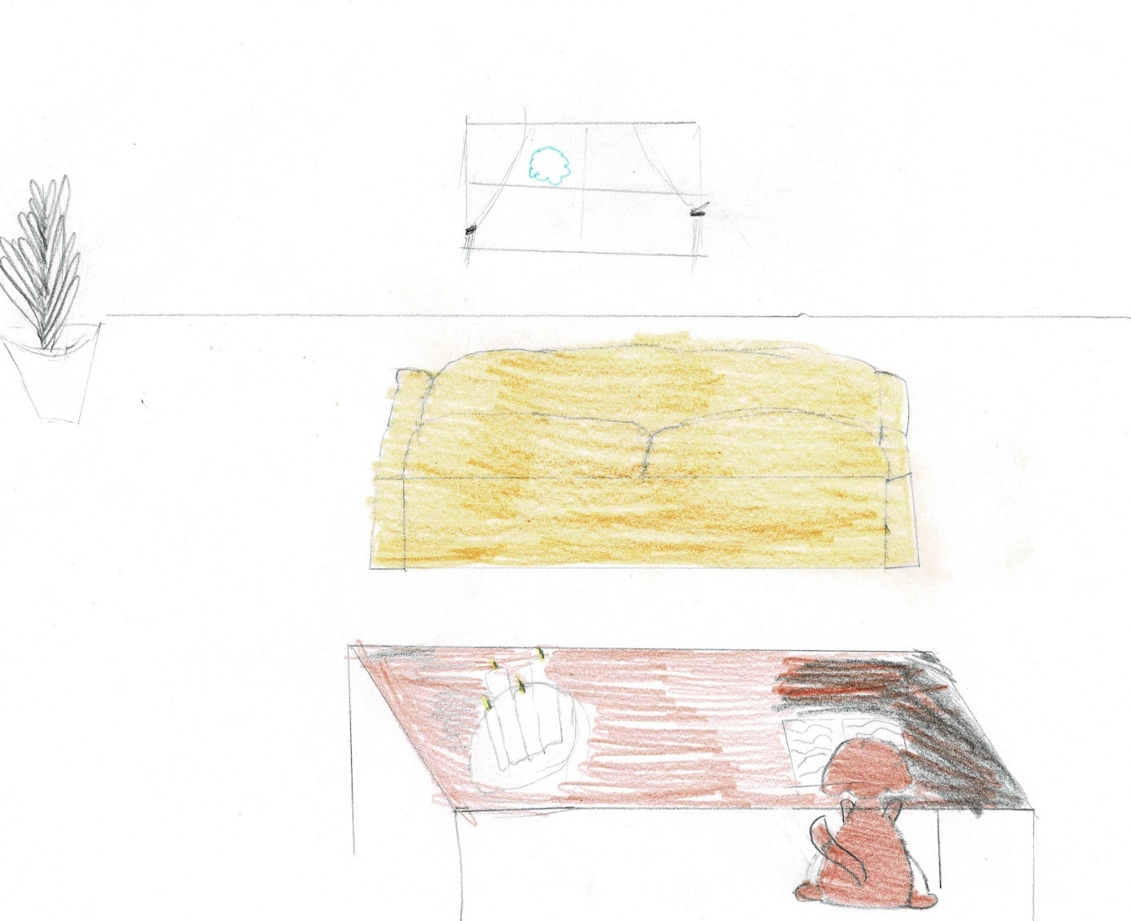

Toen Wifi de familiefoto opat …
Het was 31 december. Oudejaar dus. De leukste periode van het jaar.
We zagen uit naar 1 januari. We vonden het superleuk dat tante Loes en nonkel
Freddy kwamen, maar natuurlijk ook niet te vergeten : opa en oma.
Wij, de drie broers, vonden het leuk dat onze neven en nichtjes kwam om zo Wifi
te leren kennen.
1 januari
Wifi stond te kwispelen aan de deur. Plots blafte hij.
“De familie is daar !” zei Lom.
“Wifi stond al een uur op jullie te wachten om 10 taarten op te smikkelen.”
Ook oma en opa belden aan. Ze hadden een groot cadeau mee.
“We hebben iets mee voor jullie ouders. Niets verklappen aan hen. We hebben
een familieportret mee.
“Opa, wat zit er dan nog in jouw andere hand ?” vroeg Jip.
“Aja, iets voor ons nieuw familielid.”
Opa en oma komen de woonkamer binnen. Ze worden onmiddellijk omhelsd door
de familie. Behalve de neven en de nichtjes komen niet op oma en opa
afgestormd. Die zijn te druk bezig met Wifi.

Cadeautjestijd !!!
Van tante Loes en nonkel Freddy kregen we een videogame, Wifi kreeg een
bijtspeeltje. Hij begon er direct mee te spelen : knabbelen, gooien,
terugnemen,… Plots kreeg hij het grote pak van oma en opa in het oog.
“Waf waf waf ! Waf !”
We konden niet meer praten met elkaar. Mama stond recht en zette het pak
op de kast. In één oogopslag sprong Wifi op de kast, scheurde het pak met zijn
hoektanden. Honden hebben nu éénmaal grote hoektanden om hun vlees in
stukken te scheuren.
“Wifi, hou daar onmiddellijk mee op !” zei mama.
Wifi sprong van de kast en liep razendsnel weg.
Nergens was Wifi nog te vinden. Overal zochten we : onder tafel, achter de
zetel, boven, in de kelder,…
Opeens schoot bij Jip iets te binnen. In het bosje verstopt Jip zich graag. Dus
liep Jip heel snel naar buiten en hoorde hij Wifi janken. Jip was opgelucht.
De familie ook. Wifi zag er verdrietig uit. Hij was geschrokken van mama maar
hij kan het niet uitleggen dat het hem spijt.
Jip besloot om Wifi op de kamer van Lom te steken.
“Weet je nog dat we eens een briefje maakten toen mama en papa ruzie
hadden? We hebben dat ergens in een map gestopt.”
“Waar is die map ?”
“In de groene kast achter mijn kleren ‘”
“Maar hoe gaat dit werken,” vroeg Lom.
“Het is toch ook gelukt bij mama en papa”, zei Jip.
“Ik heb een idee. Zeg tegen mama dat ik gevallen ben.”
“Ga je dan doen alsof je gevallen bent ?”
“Ja en ik sta hier te wachten met Wifi in de hand. Wifi draagt het briefje in z’n
hals.”
Zo gezegd, zo gedaan.
We horen mama de trap oprennen. Want dat doen mama’s nu eenmaal hun
kinderen hen nodig hebben.
Toen mama Wifi en ik zag, moest ze huilen. Zelf had ze ook zoveel spijt
dat ze zo luid had geroepen. Ze liet zich vallen bij Wifi, nam hem vast, gaf
hem een knuffel. Mama en Wifi waren weer dikke vrienden.

Cadeautjestijd !!
Oei … dit kan niet meer.
Mama bedacht een oplossing.
“Laten we samen een schilderij maken !”
“Topidee”, zei iedereen.
Maar dat liep een beetje uit de hand. Wifi was zo dolenthousiast dat hij in
de verf liep en ook zijn pootafdrukken op het schilderij zette.
Het eindresultaat was niet zo top … maar iedereen had plezier gehad bij het
schilderen.
Iedereen ?
Neen.
Nonkel Freddy had niet geholpen. Nonkel Freddy at 1 taart op want hij kon niet
meer wachten.

Geschreven door Juliette Verbrugghe en Bérénice Lesage
Vierde leerjaar
Zilverbergschool

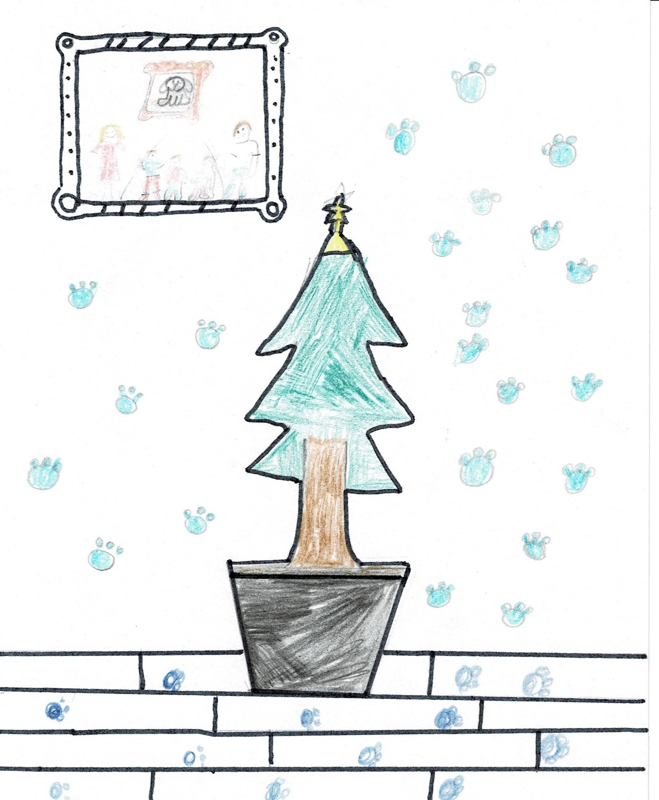

Toen Wifi naar het zwembad ging…
Op zaterdagavond vertelde mama en papa tegen Lom, Jip en ik dat we morgen
naar het zwembad gingen. Wifi lag ondertussen in zijn mandje te slapen.
Wifi ving het gesprekje op, opende 1 oog en begon te blaffen.
“Waf waf waf !”
“Ik denk dat Wifi mee wil !” zei Jip
“Ik koop morgen een zwemvest voor hem” zei mama
“Dat is goed”, zei papa, “nu begin ik aan het avondeten.”
Wifi begon te janken als hij het woordje “eten” hoorde.
“Aan tafel” riep papa.
Wifi was dolblij. Hij kreeg zijn avondkorrel en daarbij nog hondensnoepjes.
Om 22 uur lag iedereen te slapen.

Zondagochtend. 10.30 uur
We vertrokken naar het zwembad. We namen onze zwemspullen en ook Wifi
stond te trappelen om te vertrekken. Mama stak een zwemshortje voor Wifi in
haar zwemzak.
En hop, iedereen de auto in.
“Ik heb een idee,” zei ik “We kunnen Wifi eens meenemen op de glijbaan.”
“Jaaa, dat zou leuk zijn” antwoordden Jip en Lom.
We kwamen aan bij het zwembad. Het was er heel druk. Er was een draaideur
om naar binnen te gaan. Wifi stormde de draaideur in en vloog het gebouw in.
“Ik denk dat hij enthousiast is” zei papa.

Eénmaal dat iedereen omgekleed was, gingen we eerst naar de glijbanen.
Wat zagen er die supercool uit.
“Kom we gaan erop”
“Wifi, jij vooraan in de rij”
“1 2 3 go”
“Joepieeeee”
“Waaauuuuwww”
Zo herhaalden we dit wel 50 keer.

Daarna gingen we naar de duikplank. Mama en papa dronken iets op het terras.
Wifi ging als eerste op de duikplank zitten.
Hij zette zich schrap.
“Oh wat gaat hij doen ?” vroeg Lom.
Wifi sprong in de lucht, deed een 3dubbele salto en sprong als een gekke koe in
het water.
“Woooow”
Iedereen had het gezien en gaf een daverend applaus.
“Bravo bravo !!”
We waren supertrots op Wifi. We hadden een acrobaat van een hond.
Wat een belevenis was dit !! Een nummertje acrobatie om nooit te vergeten.
Daarna reden we met de auto naar huis. Moe maar voldaan.

Geschreven door Ophélie Nollet
Vierde leerjaar
Zilverbergschool

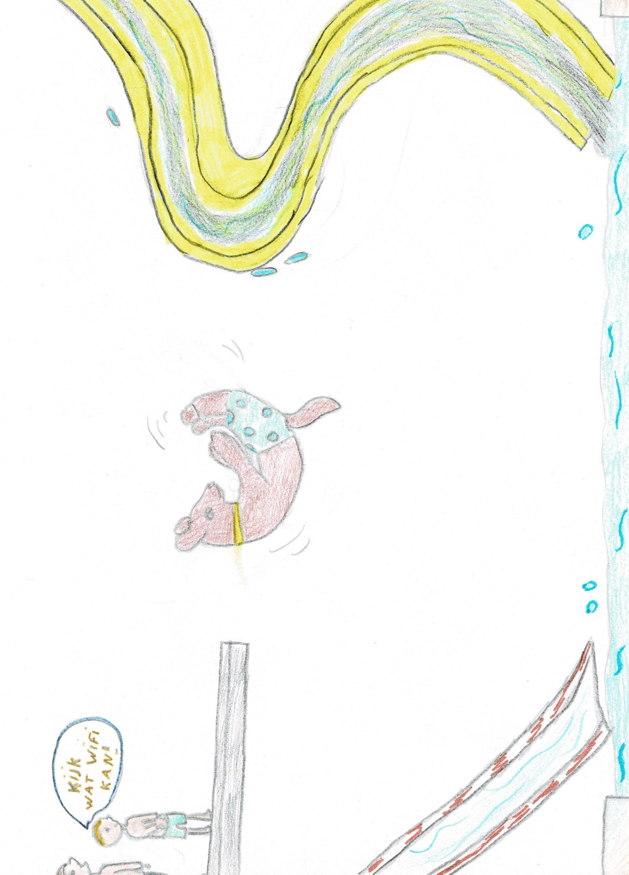

Toen Wifi in Parijs was …
Op een zonnige dag in Parijs.
“Opstaan, we hebben een drukke planning.”
Lom was al wakker. Hij had Wifi horen janken. Hij hoorde Wifi wel maar zag
hem niet.
“Ik hoor de douche” zei mama.
Ze ging richting de douche. Wie stond onder de douche ? Ja, onze Wifi.
Jip, papa en ik werden wakker maar Lom vertelde ons dat we niet meer konden
Douchen. Het was te laat en Wifi stond nog onder de douche.
“Dat kan toch niet” antwoordde ik boos.
“Niet boos worden” zei papa “Je moet het goede voorbeeld geven.”

We deden allemaal onze jassen aan en vertrokken richting Eiffeltoren. We
waren nog geen 500 meter ver of het gebeurde al. Wifi legde een drol die
je kon ruiken van hier tot in Tokio. Papa raapte hem op met een zakje en gooide
die in de vuilnisbak. “Je moet het goede voorbeeld geven … “
We waren bij de Eiffeltoren.
“Die toren is uit smeedijzer gemaakt. De toren is 317 meter hoog”
“Hoe weet je dat?” vroeg papa.
“Juf heeft ons dat verteld.” zei Jip.
“Slimme juf” zei papa.

Toen Wifi de Eiffeltoren zag, werd hij gek, liep naar overal en nergens.
Hij liep door de speelgoedkraampjes, eetkraampjes, door een groep mensen,…
“Wifi, hier” riep papa boos, maar hij luisterde niet.
Wifi kwam tot rust bij een plas. Hij had dorst. Maar Jip ook. We besloten om
naar een restaurant te gaan. Maar mama had niet gereserveerd, maar kregen
toch nog een plaatsje… bij het toilet.
“Dan moet het maar zo” zei mama.
We namen allemaal een plaatsje, ook Wifi kreeg een stoel. Maar hij wou er niet
op. Vrijlopen in het restaurant leek hem veel leuker. Het werd een echte
warboel in het restaurant. De ober liet bijna zijn plateau met Fanta, Sprite voor
tafel 4. Zeetong, kabeljauw voor tafel 24 kwam niet in het bord van tafel 24
terecht maar in de muil van onze Wifi.
“Uit ons restaurant met jullie hond !” riep de chef van het restaurant.

We zochten een ander restaurant, minder deftig maar toch netjes. Maar dat
werd moeilijk.
Café Fleurs was volzet. Brasserie Comme chez Soi zag onze hond Wifi liever
niet in hun zaak. Café de Paris had nog plaats.
“Yes” zei Lom “eindelijk”
“Yes is in het Frans Oui” zei ik.
Mama bestelde 5 keer lasagne en voor onze Wifi hondenbrokjes.
“Hondenbrokjes hebben wij niet” zei de ober.
Wifi blafte tegen de ober en plaste de stoel helemaal onder.
“Papa, kan jij doekjes halen voor de “pies” van Wifi ?”
“Zeg nooit meer pies maar urine” zei papa “of je blijft de volgende keer thuis.
Verstaan !”

In alle stilte smikkelden we onze lasagne op, gaven nu en dan eens een lepel aan
Wifi. Daarna gingen we terug naar ons hotel.
Het was een bewogen uitstap naar de Eiffeltoren. Laten we bij de volgende
uitstap Wifi thuis ? Of niet…
Geschreven door Charles De Smet
Vierde leerjaar
Zilverbergschool

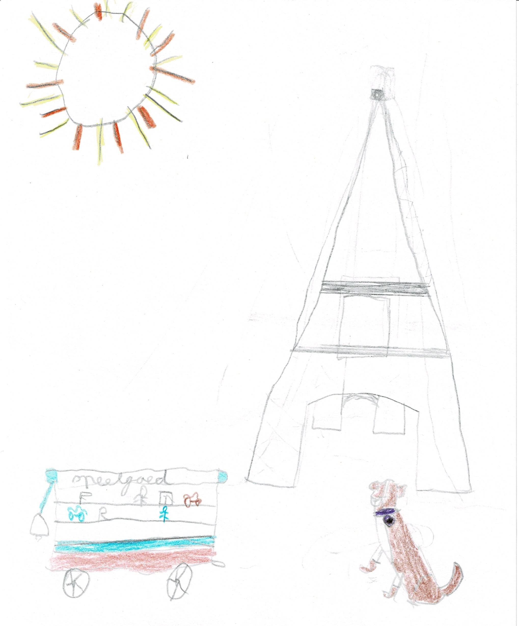

Toen Wifi naar het restaurant ging…
“Mooie kleren aandoen” zeiden mama en papa “we gaan op restaurant vandaag.”
“Wifi, voor jou heb ik een strikje” zei mama.
Ze hielp Wifi om het strikje aan te doen. Want ja, honden kunnen dat niet zelf
doen.
“Wifi, jij moet nog een plasje doen voor vertrek” zei papa

We vertrekken. De voordeur maakt een gekraak, net als gedonder bij een
onweer.
“Stap maar vlug in de auto”
“Oei, ik ben de mand van Wifi vergeten” zei mama
“Wie wil die halen ?”
“Ik” zegt Jip “Mag ik de sleutels ?
“Vertrekken we nog” zaag ik.
“Jajaja, even wachten op Jip en de mand” antwoordt papa.
En nu vertrekken we echt richting het restaurant.

Het is een mooi restaurant. We zoeken een rustig plekje uit.
“Aperitieven we eerst ?” vraagt mama
“Tuurlijk” zegt papa “maar de kindjes nemen geen alcohol !”
De ober kwam onze aperitief opnemen.
“Een wijntje voor mijn vrouw en ik. De kindjes nemen water. En ook voor Wifi
graag een bakje water” zei papa.
“Water is gezond” zegt papa wanneer hij de pruilmond van Jip ziet.
“Kan ik al iets opnemen om te eten ook ?”
“Voor mij een kaaskroket” zei mama.
“Ik neem het stoofvlees met de frietjes” zei papa.
“Voor mij spaghetti Bolognaise” vraagt Lom “met een cola”
Ook Jip en ik vragen hetzelfde als Lom.

Een kwartiertje later kwam de ober met het eten. Het rook heel lekker en zag
er ook lekker uit.
We aten ons buikje rond. Het was heerlijk !!

“Wensen jullie nog een dessert ?” vroeg de ober.
“Oh ja natuurlijk” zei mama, “neem maar ijsjes. Voor Jip 3 bollejtes, voor Lom 2
en voor Zen 1. Wij lusten wel een Dame Blanche.
“En tweemaal een “Witte Dame” antwoordt de ober vrolijk.
Ook dit aten we op in een sneltempo. Het was superlekker ijs.
Mama vroeg de rekening en we vertrokken naar huis.

Thuisgekomen moest iedereen zijn pyjama aantrekken en gaan slapen.
In m’n bed lag ik met een goed gevoel.
“Wat een gezellige avond had ik beleefd. Een avond met de mensen en de hond
die ik het liefste zie.”
“Slaapwel iedereen !!”

Geschreven door Auwke Defever en Margaux Vanhecke
Vierde leerjaar
Zilverbergschool

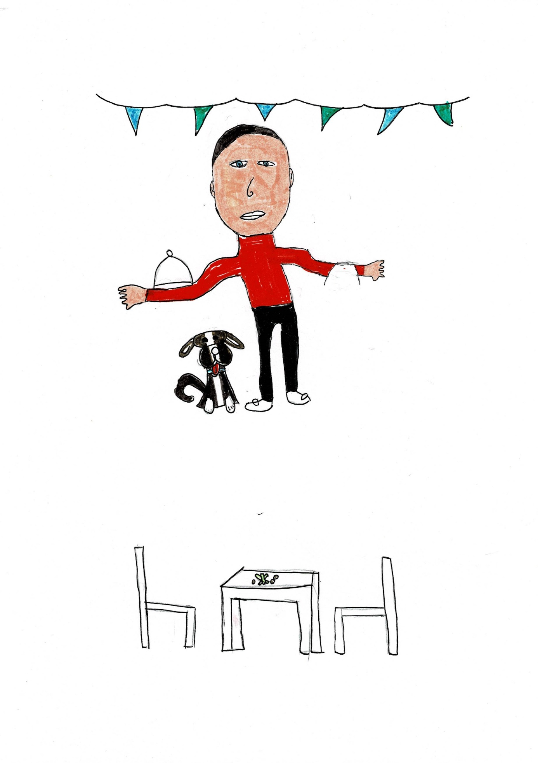

Toen Wifi iets at dat niet mocht…
Wifi had honger. Hij ging kwispelend naar zijn eetbak. Maar hij keek
ontgoocheld naar zijn bak want daar zat niets in.
Hij stoof in alle geweld naar papa.
“Woef woef woef woefwoefwoef, waf wafwafwafwaf “
Maar papa begreep hem niet. Mensen kunnen hondentaal niet begrijpen.

Ik zag Wifi nadenken…
Hij liep naar de kast waar mama nu en dan eens iets uithaalt. Hij deed de
kastdeur open, snuffelde in de kast en smikkelde “iets” naar binnen. Ik kon
niet zien wat hij binnenwerkte.
“Mama, Wifi nam iets uit de kast “ riep Jip naar mama
“Foei Wifi, dat mag je niet doen” zei mama.
Wifi keek verdrietig naar mama, alsof hij wou zeggen dat hij nooit nog iets zou
nemen uit de kast.
Wifi ging naar papa.
“Woef wooooeeeeeeffff waf “
“Wat is er Wifi ?” vroeg papa.
Want ook papa begreep de hondentaal niet. Papa zag dat er iets was met Wifi.
Wifi kroop in een hoekje en likte aan zijn buik. En plots moest Wifi kotsen en
kakken. Ofzoals papa het liever hoort : overgeven en i.p.v. kakken zou onze
hond Wifi poepen blaffen.

“We moeten naar de dierenarts” zegt papa.
“Zal Wifi doodgaan” vraag ik.
“Ik denk van niet” zegt papa.
“Ik ben toch wel wat ongerust” zegt mama.
“Alles komt wel goed” stelt papa haar gerust.
We wachten in de wachtzaal tot de dierenarts ons komt halen.
“Jullie wachten in de wachtzaal” zegt papa tegen Jip, Lom en ik.
De arts vertelt aan papa en mama dat het allemaal niet zo erg is. Hij hoort
aan de maag van Wifi dat hij iets verkeerds at.
“Wifi moet vooral nu goed rusten” zegt de arts.

Met deze boodschap reden we naar huis.
We legden Wifi in zijn mand.
“Ik ga gamen” zei Lom
“Dit mag nu even niet” beval papa. “Nu moet het volledig stil zijn zodat Wifi
kan rusten.”
“Oké, dan hou ik mij rustig bezig”

Na een uur moet Wifi terug overgeven. We zagen stukjes gekleurd plastiek in
het overgeefsel zitten.
“Wat is dat ?” vroeg Jip “groene, gele, rode,..stukjes plastiek ??”
Mama begon te gniffelen. Ze wist wel beter. Maar ik niet …
De dierenarts had gezegd dat Wifi rijst moest eten als hij nog eens moest
overgeven. We zetten water op, lieten de rijst koken. In de bak van Wifi
schepten we de rijst. Die at hij heel traag op.

Na een uur kwam Wifi aangelopen met een kwispelende staart.
“Wifi is genezen !!” riepen Jip, Lom en ik in koor.

“Die zal nooit geen snoepen meer uit de kast nemen” zei mama “Het beviel hem
blijkbaar niet.
Geschreven door Jasper Swaenepoel en Maurice Bonte
Vierde leerjaar
Zilverbergschool

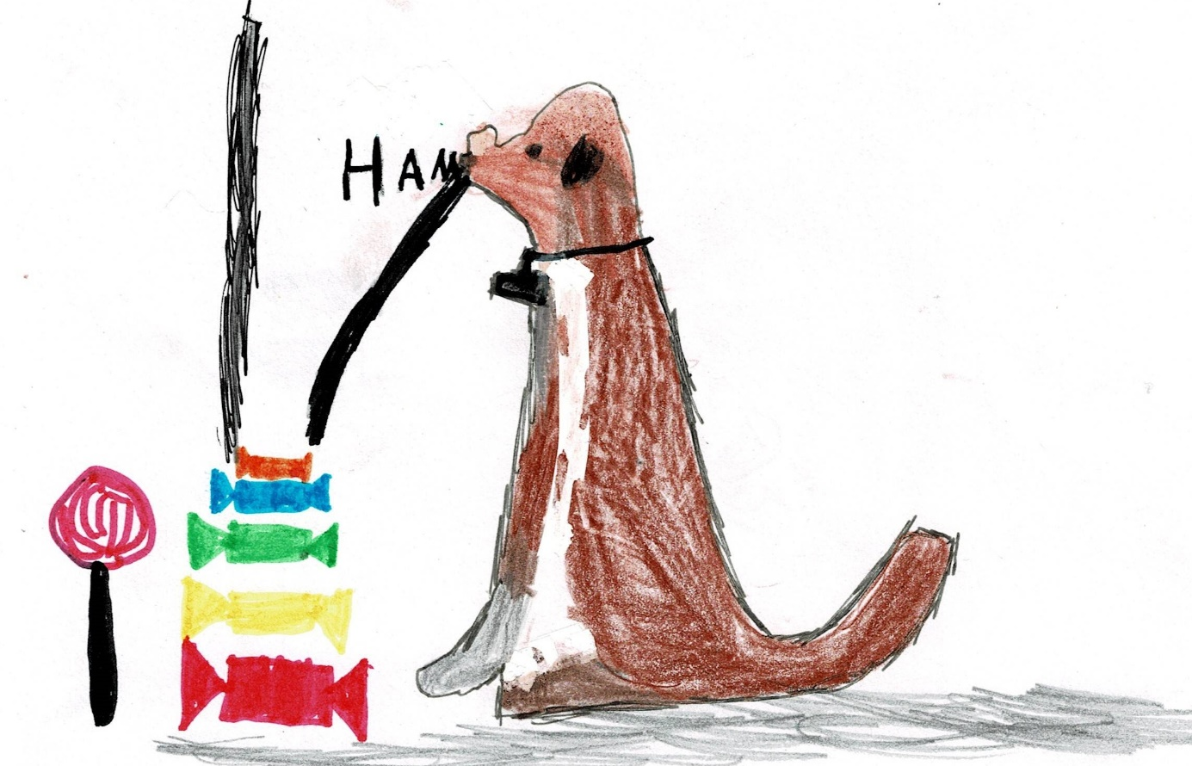

Bérénice Lesage – Vierde leerjaar

Toen Wifi schilderde
Het was een zaterdagmiddag. Ik en mijn broers waren aan het schilderen. Plots kwam Wifi binnen gelopen vol met verf in alle kleuren!
Vorige week zijn we naar Parijs geweest in het Louvre. Daar zagen we het schilderij de ‘Mona Lisa’, één van de duurste schilderijen ter wereld. Nu schilderen we de hele tijd zelf. Wifi wou ook schilderen, dus we hebben hem laten schilderen:
We deden een beetje verf op een bordje . Wifi stak zijn pootje in de verf en dan zijn neus en toen was hij een mini Leonardo Da Vinci. Leonardo Da Vinci was een beroemde schilder.
Een beetje later kwamen mama en papa binnen en ze moesten lachen toen ze Wifi zagen.
“Wat is er hier gebeurd? “vroeg mama. Lom zei dat Wifi een mini Leonardo Da Vinci was, die beroemde schilder .
Toen we klaar waren heeft papa onze schilderijen opgehangen in de gang.
